Lesbrief bij bollen schieten

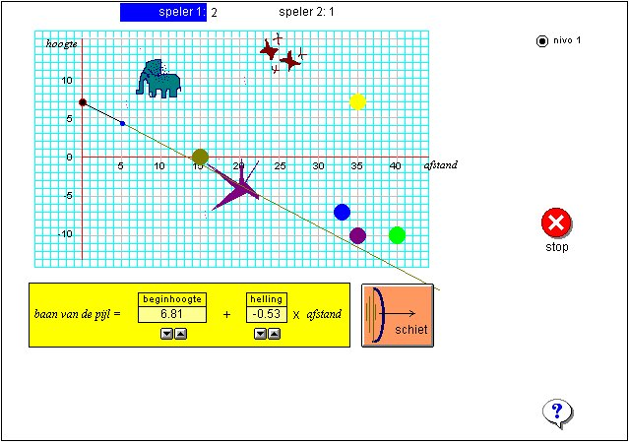

Doel van deze les: Op het eind van deze les kan de leerling een eerstegraads functie y = ax+b maken van een gegeven lijn.
Hij weet wat de beginhoogte en de helling inhouden.

We gaan alleen achter de computer zitten en starten het programma Wiskie. In het menu kiezen we voor het spel Bollen schieten.

Wanneer we in het spel zitten bekijk je alle opties op het scherm goed.
dan klikken we als eerste niveau 1 () aan en drukken op het vraagtekentje  om te kijken wat de bedoeling van het spel is.

Opdracht 1
We gaan als eerste een aantal keren het spel spelen, zoals je weet is het de bedoeling dat je in zo weinig mogelijk schoten alle bollen kapot schiet.
Let tijdens het verplaatsen van de pijl op de getallen onder in het beeld
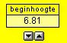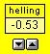

en kijk wat hier mee gebeurt.
Na een aantal keer alle bollen geschoten te hebben ga je door met opdracht twee.

Opdracht 2
We hebben zonet even kennis gemaakt met het programma en als het goed is heb je gezien dat de helling en de beginhoogte veranderen wanneer je de pijl verschuift

Heb je een idee wat we met het beginhoogte bedoelen?

……………………………………………………………………………………………………………………….

……………………………………………………………………………………………………………………….

……………………………………………………………………………………………………………………….

Heb je een idee wat we met de helling bedoelen?

……………………………………………………………………………………………………………………….

……………………………………………………………………………………………………………………….

……………………………………………………………………………………………………………………….

De helling (a)

Opdracht 3
Zet nu met behulp van de muis (nog steeds niveau 1) het beginpunt van de pijl op hoogte nul.

Wat gebeurt er nu met het beginhoogte onder in het scherm? Weet je ook waarom dit is?

……………………………………………………………………………………………………………………….

……………………………………………………………………………………………………………………….

Zet ook het laatste blauwe puntje van de pijl op hoogte nul

Wat gebeurt er nu met de helling onder in het scherm? Weet je ook waarom dit zo is?

……………………………………………………………………………………………………………………….

……………………………………………………………………………………………………………………….

Opdracht 4

We gaan nu over op niveau 2, het blauwe puntje verdwijnt achter aan de pijl, en je kunt de pijl niet meer met behulp van de muis bewegen. Dit bewegen doen we nu met het aanklikken van de pijljes onder de helling en beginhoogte , onder in het scherm

We laten de beginhoogte nog even met rust, deze blijft dus op 0 staan! En gaan even aan de slag met de helling die eerst ook nog op nul moet staan.

Ga nu met de muis naar het hellingsgetal en klik een aantal keer op .

Vraag
Wat gebeurt er met de pijl, en dus eigenlijk met de helling?

……………………………………………………………………………………………………………………….

……………………………………………………………………………………………………………………….

……………………………………………………………………………………………………………………….

De helling is nu: positief / negatief (streep door wat niet van toepassing is).

Zet de helling op 1 en kijk hoeveel de pijl omhoog gaat wanneer je 5 stappen naar rechts gaat
Hij gaat …… stappen omhoog / omlaag (Streep door wat niet van toepassing is).
Wanneer je 1 stap naar rechts gaat, gaat hij …….. stap omhoog

Zet nu de helling op een willekeurig getal ……… (vul dit getal in). Nu geldt
Wanneer je 1 stap naar rechts gaat, gaat hij …….. stap(pen) omhoog

Zet de helling weer op 0 en ga verder met de opdracht
Ga nu met de muis naar de hellings en klik een aantal keer op het .
Vraag

Wat gebeurt er met de pijl, en dus eigenlijk met de helling?

……………………………………………………………………………………………………………………….

……………………………………………………………………………………………………………………….

……………………………………………………………………………………………………………………….

……………………………………………………………………………………………………………………….
De helling is nu: positief / negatief (streep door wat niet van toepassing is).

Zet de helling op -1 en kijk hoeveel de pijl omhoog gaat wanneer je 5 stappen naar rechts gaat
Hij gaat …… stappen omhoog / omlaag (Streep door wat niet van toepassing is).
Wanneer je 1 stap naar rechts gaat, gaat hij …….. stap omlaag

Zet nu de hellingop een willekeurig getal ……… (vul dit getal in). Nu geldt
Wanneer je 1 stap naar rechts gaat, gaat hij …….. stap (pen) omlaag.

Streep door wat niet van toepassing is
Wanneer je een lijntje maakt die omhoog gaat is de helling: positie / negatief.
Wanneer je een lijntje maakt die omlaag gaat is de helling: positie / negatief.

De beginhoogte (b)

Opdracht 5
We laten de helling nu even met rust, deze blijft dus op 0 staan! En gaan even aan de slag met de beginhoogte die eerst ook nog op nul moet staan.

Ga nu met de muis naar de beginhoogte en klik een aantal keer op .
Vraag

Wat gebeurt er met de plaats waar de pijl begint?

……………………………………………………………………………………………………………………….

……………………………………………………………………………………………………………………….

De beginhoogte is nu: positief / negatief (streep door wat niet van toepassing is).

Zet de beginhoogte op 2
De grafiek begint nu op hoogte …………

Zet nu de beginhoogte op een willekeurig getal ……… (vul dit getal in). Nu geldt
De grafiek begint nu op hoogte ………..

Ga nu met de muis naar de beginhoogte en klik een aantal keer op .
Vraag

Wat gebeurt er met de plaats waar de pijl begint?

……………………………………………………………………………………………………………………….

……………………………………………………………………………………………………………………….

Zet de beginhoogte op -2
De grafiek begint nu op hoogte …………

Zet nu de beginhoogte op een willekeurig getal ……… (vul dit getal in). Nu geldt
De grafiek begint nu op hoogte ………..

Opdracht 6
Speel het spel nu eens op niveau 2, denk daarbij aan datgene wat hiervoor is gezegd

We weten nu allemaal wat de helling (a) inhoud en met de beginhoogte (b) wordt bedoeld. En dat we met deze getallen een rechte lijn in een assenstelsel kunnen tekenen.

Teken nu hieronder in een assenstelsel een rechte lijn (1) met beginhoogte 0 en helling 1
Teken ook een lijn (2) met beginhoogte 4 en helling -3
Teken de lijn (3) met beginhoogte -2 en helling 1,5

y-as

6
5
4
3
2
1
0
x-as
-1
-2
-3

Bij al deze lijnen hoort een formule of een functie en die ziet er als volgt ui

Y= aX + b
Wanneer je in deze formule a = helling en b = beginhoogte invult is de formule klaar

Maak bij de drie getekende lijnen (1), (2), (3) een formule
(1)
……………………………………………………………………………………………………………………….

(2)
……………………………………………………………………………………………………………………….

(3)
……………………………………………………………………………………………………………………….

Teken nu een lijn door de punten (0,3.5) en (3, -1)
Maak bij deze lijn ook een formule.

……………………………………………………………………………………………………………………….

Opdracht 7
Probeer er nu zelf achter te komen hoe je een formule kunt gebuiken om de grafiek te tekenen.

Antwoord:

……………………………………………………………………………………………………………………….

……………………………………………………………………………………………………………………….

……………………………………………………………………………………………………………………….

……………………………………………………………………………………………………………………….

……………………………………………………………………………………………………………………….

Opdracht 8
Speel het spel nog eens maar dan op niveau 4.

Einde

